Отчет по мероприятиям посвященных международному Дню пожилых людей
Муниципальное бюджетное дошкольное образовательное учреждение Староматвеевский детский сад «Омет»
Мензелинского муниципального района РТ

Наименование образовательного учреждения | МБДОУ Староматвеевский детский сад «Омет»
Дата проведения мероприятия | 29.09.16 – 07.10.16
Название мероприятия | Беседа « Дружная семья», занятия с детьми « О милосердии, доброте, отзывчивости»; фотовыставка « Нам года – не беда»; выставка рисунков « Мои любимые бабушка и дедушка», утренник «От всей души»
Форма проведения мероприятия | Беседа, конкурсы, выставки
Цели: | - создать положительный эмоциональный настрой, способность созданию семейных традиций, теплых взаимоотношений в семье;  - воспитывать у детей чувства уважения, внимания, сострадания, отзывчивости к пожилым людям;  - уметь своими поступками приносить им радость
Ход мероприятия: | По плану мероприятий посвященных международному Дню пожилых людей
Участники мероприятия | Воспитанники МБДОУ- 16 чел,  родители- 7 чел,  работники детского сада – 3 чел.
Ответственный за проведение мероприятия | Воспитатель – Якубова Гульнара Ходжаназаровна
Основные моменты мероприятия
Занятия с детьми «О милосердии, доброте,отзывчивости» с приглашением бывшего работника  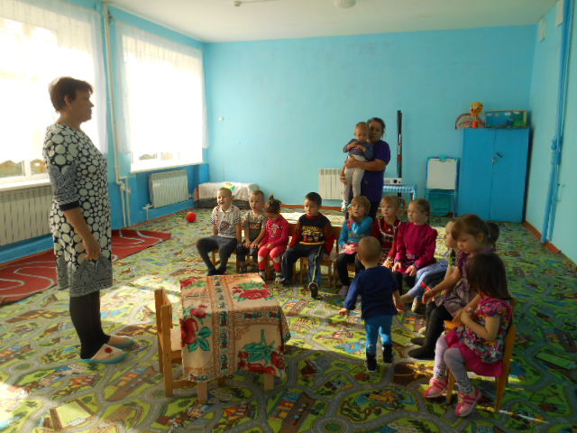  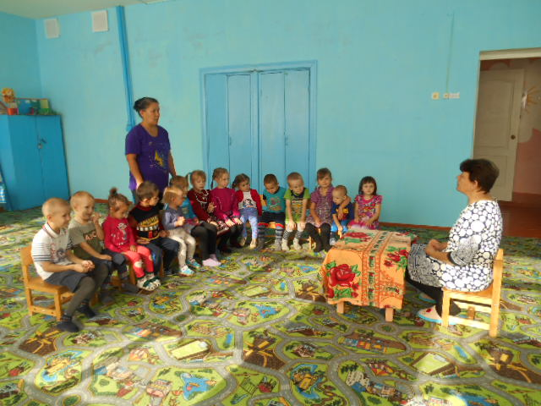  Фотовыставка и выставка рисунков  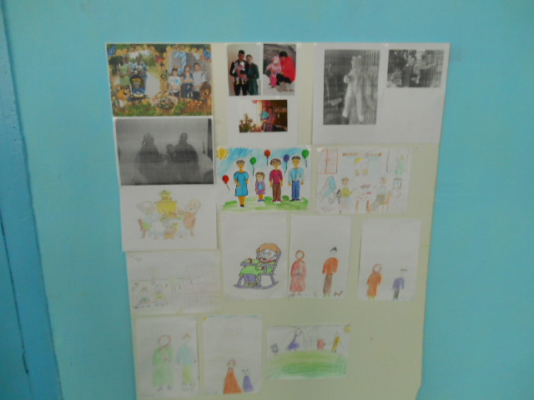 | Конкурс чтецов на тему «Слов дороже нет на свете»  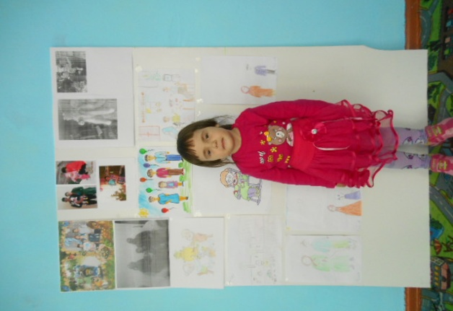  Участие в концерте посвященный Дню пожилых людей в школе  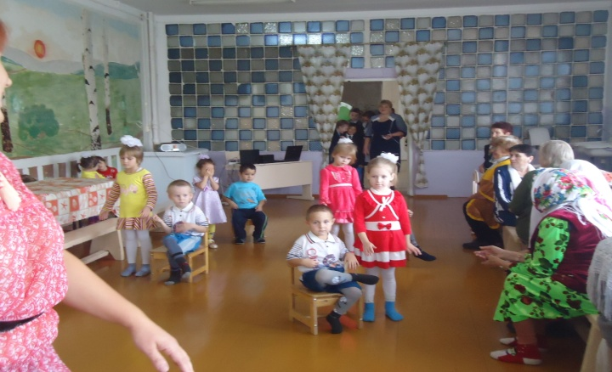  Утренник на тему «От всей души»  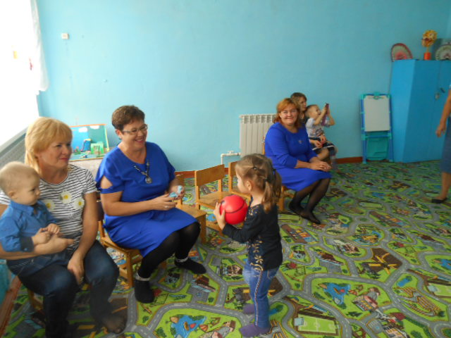
Заведующая МБДОУ: \ Галеева Л.М.\

